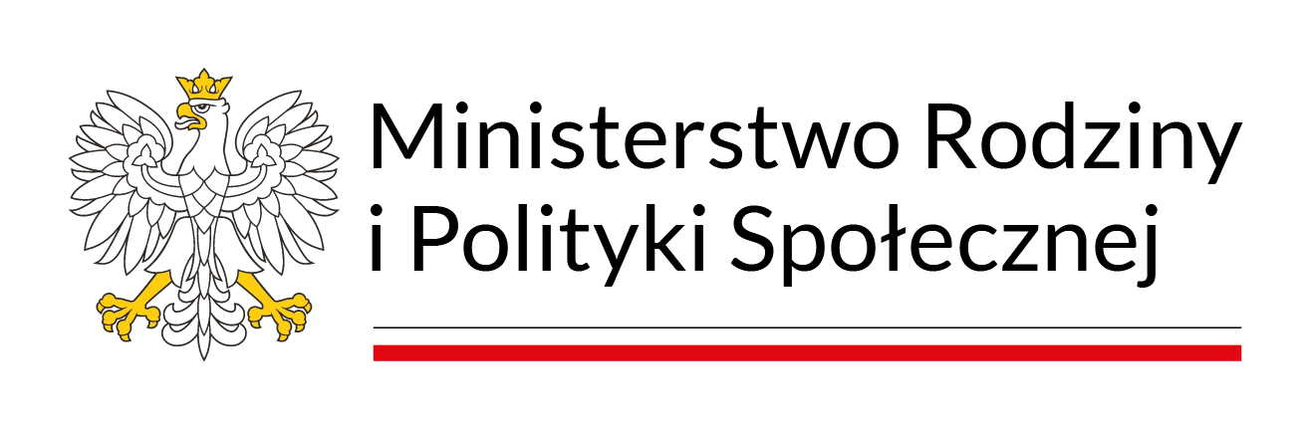

Diagnoza potrzeb w związku z planowanym przystąpieniem gminy do programu resortowego Ministra Rodziny i Polityki Społecznej

„Asystent osobisty osoby z niepełnosprawnością”
dla Jednostek Samorządu Terytorialnego
- edycja 2026

W związku z planowanym przystąpieniem gminy Sławków do programu „Asystent osobisty osoby z niepełnosprawnością” dla Jednostek Samorządu Terytorialnego - edycja 2026, Miejski Ośrodek Pomocy Społecznej w Sławkowie prosi o kontakt osoby zainteresowane udziałem
w programie.

Głównym celem Programu jest wprowadzenie usług asystencji osobistej jako formy ogólnodostępnego wsparcia w wykonywaniu codziennych czynności oraz funkcjonowaniu w życiu społecznym.

Usługi asystencji osobistej polegają na wspieraniu przez asystenta osoby z niepełnosprawnością w różnych sferach życia, w tym: w czynnościach samoobsługowych, utrzymaniu higieny osobistej; wsparcia w prowadzeniu gospodarstwa domowego i wypełnianiu ról w rodzinie; wsparcia w przemieszczaniu się poza miejscem zamieszkania; wsparcia uczestnika w podejmowaniu aktywności życiowej i komunikowaniu się z otoczeniem.

Program kierowany jest do :

- dzieci od ukończenia 2. roku życia do ukończenia 16. roku życia posiadające orzeczenie o niepełnosprawności łącznie ze wskazaniami w pkt. 7 i 8 w orzeczeniu o niepełnosprawności - konieczności stałej lub długotrwałej opieki lub pomocy innej osoby w związku ze znacznie ograniczoną możliwością samodzielnej egzystencji oraz konieczności stałego współudziału na co dzień opiekuna dziecka w procesie jego leczenia, rehabilitacji i edukacji oraz

- osób z niepełnosprawnościami posiadających orzeczenie:
a) o znacznym stopniu niepełnosprawności albo
b) o umiarkowanym stopniu niepełnosprawności, albo
c) traktowane na równi z orzeczeniami wymienionymi w lit. a i b, zgodnie z art. 5 i art. 62 ustawy z dnia 27 sierpnia 1997 r. o rehabilitacji zawodowej i społecznej oraz zatrudnianiu osób niepełnosprawnych.

Program jest elementem polityki społecznej państwa w zakresie:

1) poprawy jakości życia osób z niepełnosprawnościami, w szczególności poprzez umożliwienie im jak najbardziej niezależnego życia;
2) wsparcia osób z niepełnosprawnościami oraz zapewnienia pomocy adekwatnej do potrzeb;
3) uczestnictwa osób z niepełnosprawnościami w wydarzeniach społecznych, kulturalnych, rozrywkowych lub sportowych itp.;
4) dofinansowania jednostek samorządu terytorialnego w ramach realizowanych zadań mających na celu wsparcie społeczne osób z niepełnosprawnościami;
5) zwiększenia wsparcia asystenckiego dla uczniów z niepełnosprawnościami ze specjalnymi potrzebami edukacyjnymi, także w innych wymiarach życia i funkcjonowania społecznego.

Zgodnie z zapisami programu gmina, przyznając usługi asystencji osobistej, w pierwszej kolejności uwzględnia potrzeby: osób z niepełnosprawnościami samotnie zamieszkujących i gospodarujących, które nie korzystają ze wsparcia innych osób oraz osób z niepełnosprawnościami wspólnie zamieszkujących i gospodarujących i nie mających możliwości wzajemnego wsparcia, ani które nie korzystają ze wsparcia innych osób. Ponadto pierwszeństwo przyznania usług asysty będą miały osoby z niepełnosprawnościami, które przebywają w rodzinnej pieczy zastępczej w rozumieniu ustawy z dnia 9 czerwca 2011 r. o wspieraniu rodziny i systemie pieczy zastępczej (Dz. U. z 2025 r. poz. 49), tj.: dzieci i osoby przebywające w rodzinach zastępczych (spokrewnionych, niezawodowych lub zawodowych) lub w rodzinnych domach dziecka na zasadach określonych w art. 37 ust. 1-6 tej ustawy oraz osoby z niepełnosprawnościami, które przebywają w placówkach opiekuńczo-wychowawczych typu rodzinnego w rozumieniu ustawy z dnia 9 czerwca 2011 r. o wspieraniu rodziny i systemie pieczy zastępczej, tj.: dzieci i osoby przebywające w tych placówkach na zasadach określonych w art. 37 ust. 1-6 tej ustawy, o ile wyłączną opiekę nad nimi w tej placówce sprawują małżonkowie lub osoba niepozostająca w związku małżeńskim.

Na realizację zadań w ramach Programu Minister Rodziny, Pracy i Polityki Społecznej planuje
przeznaczyć z Funduszu w 2026 r. kwotę - 1 103 873 000 zł (słownie: jeden miliard sto trzy
miliony osiemset siedemdziesiąt trzy tysiące złotych).

W celu zbadania wielkości potrzeb w gminie na tego rodzaju wsparcie, prosi się osoby zainteresowane o kontakt telefoniczny (nr telefonu: 32 260 82 28) lub osobisty z MOPS
w Sławkowie ul. Kościelna 11, od pon. do pt., w godzinach od 7ºº do 15ºº, lub przesłanie zgłoszenia zainteresowania udziałem pod adres e-mail: mops@mops.slawkow.pl w terminie
do 29.08.2025 r.

Zebrane informacje posłużą do ustalenia zapotrzebowania na tego typu usługę w roku 2026
i aplikowanie o środki finansowe na realizację Programu "Asystent osobisty osoby
z niepełnosprawnością”- edycja 2026 Szczegółowe informacje na temat w/w Programu można uzyskać na stronie: http://www.niepelnosprawni.gov.pl.

Kierownik Miejskiego Ośrodka Pomocy Społecznej
mgr Ilona Leś

